Районая практическая краеведческая конференция памяти тихорецкого краеведа Е.М.Сидорова

НАВЕЧНО В ПАМЯТИ

Работу подготовил:
Хаджебиеков Руслан Асланович, 17 лет,
студент группы ПМ-2-1,
ТТЖТ - филиала РГУПС,
г. Тихорецк.
Руководитель:
Воярж Елена Владимировна,
кандидат исторических наук,
преподаватель ТТЖТ - филиала РГУПС,
г. Тихорецк.

г. Тихорецк
2023 год

СОДЕРЖАНИЕ
ВВЕДЕНИЕ 1
Глава 1. Завод имени В.В. Воровского во время Великой Отечественной войны 1
Глава 2. Имена на Стене Памяти 2
Глава 3. Наша гордость - Лопатин Анатолий Алексеевич 4
ЗАКЛЮЧЕНИЕ 4
Список литературы 5
ПРИЛОЖЕНИЕ
ВВЕДЕНИЕ
Годы Великой Отечественной войны оставили неизгладимый след в истории нашей страны, и как важно не забывать, какими жертвами наши предки добились свободы и независимости нашей страны.
Наш родной город, Тихорецк, также имеет свою уникальную историю. Многие жители Тихорецка отличились в годы войны военными и трудовыми подвигами. Память об этих людях надо сохранять и передавать из поколения в поколение. Мы, студенты, обучаемся в Тихорецком техникуме железнодорожного транспорта, по специальности Путевые и строительные машины. После окончания техникума, большинство из нас пойдут на работу на базовое предприятие нашей специальности – это ОАО «ТМЗ имени В.В. Воровского». Второй год мы знакомимся с заводом: ходим на экскурсии, принимаем участие в мероприятиях, узнаём историю завода.
Цель работы – сохранение памяти о героях Великой Отечественной войны, работниках завода имени В.В. Воровского.
Задачи исследования:
- сбор материалов о ОАО «ТМЗ имени В.В. Воровского» в период Великой Отечественной войны;
- изучение подвигов и заслуг героев – заводчан;
- сохранение памятных мест в нашем городе.
ГЛАВА 1. ЗАВОД ИМЕНИ В.В. ВОРОВСКОГО ВО ВРЕМЯ ВЕЛИКОЙ ОТЕЧЕСТВЕННОЙ ВОЙНЫ
В октябре 1899 года на станции Тихорецкой Владикавказской железной дороги начали работу паровозоремонтные мастерские, ставшие после ряда преобразований «Тихорецким машиностроительным заводом». Истории завода более 130-ти лет. Значительной вехой стала Великая отечественная война.
В годы войны каждый работник завода, в то время паровозоремонтного, старался помочь своей стране, городу, заводу. Заводчане снабжали страну военной техникой и боеприпасами, уходили на фронт добровольцами. Вместо мужчин у станков стали работать женщины-домохозяйки, старики и дети.
Фашисты нещадно бомбили узловую станцию Тихорецкая. Особо сильные удары наносились по железной дороге и крупным предприятиям. Здание заводоуправления было разрушено полностью. Во время первого налета завода 20 сентября 1941 года десятки рабочих погибли у станков, многие были завалены обломками зданий, другие задохнулись в противобомбовой траншее. Была уничтожена вся документация, в том числе и конструкторские разработки тяжелых путевых машин. В память об этих жертвах кровавой войны был воздвигнут памятник «Рабочим, погибшим при бомбежке завода». Памятник установлен на братской могиле, на городском кладбище (Рисунок 1).
Фашисты продвигались к городу в 1942 году и завод начали готовить к эвакуации в Тбилиси. Демонтировали оборудование и срочно погрузили его в вагоны для эвакуации. Когда основная часть оборудования была вывезена, многие заводчане, оставшиеся в городе, вступили в батальон народного ополчения. Они выходили на патрульную службу, дежурили на крышах близлежащих домов, спасали раненых при бомбежках, убирали тела погибших, помогали выхаживать раненых, организовывали стирку белья. Основным ударам с воздуха подвергались крупные объекты - железнодорожная станция и завод.
Зимой 1942 года на эвакопункт в Тихорецк стали прибывать жители блокадного Ленинграда, заводчане укрывали их в своих жилищах. Кроме того, заводчане оказывали помощь совхозам, колхозам, изготавливали плуги, бороны, делали детали для тракторов, сеялок, комбайнов. Труженики завода не только трудились под обстрелом в холодных цехах, но и помогали разгребать завалы после бомбежек, и в трудные годы войны действовали как настоящие патриоты своей родной земли.
Весь город был в воронках от снарядов. И несмотря на это, заводчане откликнулись на призыв правительства, помочь блокадному Ленинграду. Рабочие завода вместе с тихоречанами отправляли в блокадный Ленинград одежду, предметы первой необходимости, продукты, которые везли со всех станиц, медикаменты. И уже после войны один из красивейших проспектов Ленинграда в честь тихоречан был назван Тихорецким проспектом.
Освобождение Кубани и Тихорецка началось зимой 1943 года. И вот, наконец, радостная новость от «Информбюро»: 30 января войска Северо-Кавказского фронта в результате решительных боев овладели городом Тихорецком и крупным железнодорожным узлом.
Начались восстановительные работы. В первую очередь все силы были брошены на строительство литейного, сборочного, кузнечного, механического цехов и дизельной электростанции. Весной 43-го на завод прибыл (вернулся) первый эшелон с людьми и заводским оборудованием из Тбилиси (вернулось 376 заводчан, а 60 остались в Грузии).
Вот так война не только уносила жизни людей, но и меняла судьбы, разлучала с близкими. В первые послевоенные годы рабочим завода приходилось работать и ремонтировать паровозы под открытым небом [1].
ГЛАВА 2. ИМЕНА НА СТЕНЕ ПАМЯТИ
ГУЦАЛО АЛЕКСАНДР СЕМЕНОВИЧ. Александр родился в городе Актюбинске 7 (20 по новому стилю) марта 1917 года. Там он окончил восемь классов, по семейным обстоятельствам семья Гуцало переехала в Тихорецк. Здесь Александр в школе № 34 окончил 9-й класс и поступил в Тихорецкую школу фабрично-заводского ученичества. Занимался в местном аэроклубе, работал токарем на заводе ТМЗ имени В. В. Воровского, но мечтал о небе. И мечте его суждено было осуществиться. В декабре 1941 года после окончания Энгельской военной авиационной школы пилотов оказался на фронте. Служил сержант Гуцало в 689-м авиационном полку ночных бомбардировщиков отдельной истребительной группы 14-й воздушной армии, в 691-м смешанном и 845-м истребительном авиационных полках. В годы войны Александр Гуцало (Рисунок 2) совершил 494 боевых вылета, доставляя боеприпасы, продукты питания частям 2-й ударной армии, дравшимся в окружении, лично сбил 18 самолетов противника. После войны продолжил служить в Военно-Воздушных Силах СССР. Награждён орденом Ленина, тремя орденами Красного Знамени, орденами Александра Невского и Отечественной войны 1-й степени, а также медалями [2].
Умер Александр Семёнович Гуцало 28 января 1946 года от полученных ран во время войны. 15 мая того же года Указом Президиума Верховного Совета СССР он был посмертно удостоен звания Героя Советского Союза. Его имя записано на Стене Памяти заводчанам.
СОРОКИН ЗАХАР АРТЕМОВИЧ. Родился Захар Артёмович в селе Глубокое Новосибирской области в большой семье. В 1920 году семья переехала жить в Краснодарский край — в Тихорецк (Рисунок 3). После окончания школы Захар Артёмович Сорокин работал помощником машиниста на заводе ТМЗ имени В. В. Воровского, занимался в Тихорецком аэроклубе, затем окончил Ейское военно-авиационное училище. Начало Великой Отечественной войны он встретил на Черноморском флоте, где служил в авиации. В июле 1941 года Захар Сорокин переведён на Северный флот, в Мурманскую область. 25 октября 1941 года, во время воздушного боя, Захар Артёмович совершил воздушный таран, его повреждённый самолёт упал в тундре. Отважный лётчик шесть суток добирался до расположения советских частей, отморозил ноги. Лишившись обеих ступней, Сорокин вернулся в строй и продолжал громить врага в небе. Седьмой фашистский самолёт он сбил в феврале 1943 года, уже будучи на протезах. Заводчане своему земляку собрали деньги на покупку самолёта, который назвали «Тихорецкий комсомолец». Указом Президиума Верховного Совета СССР от 19 августа 1944 года ему присвоено звание Героя Советского Союза [2]. Его имя записано на Стене Памяти заводчанам. Захар Артёмович был частым гостем в родной школе № 34 имени В.И. Ленина и на нашем заводе, где он и начинал работать [3].
ДОЛИНСКИЙ СЕРГЕЙ АНДРЕЕВИЧ. Родился герой Великой Отечественной войны Сергей Долинский в городе Тихорецке 20 октября 1920 года (Рисунок 4). Рос обычным кубанским мальчуганом. Окончил 7 классов, затем работал электротехником теплоцентрали на ТМЗ имени В. В. Воровского. В армию был призван в 1940 году Тихорецким райвоенкоматом. В Советской Армии с 1940 г. В 1942 г. окончил Воронежскую школу младших авиаспециалистов, в 1944 г. — Чкаловскую военно-авиационную школу пилотов.
На фронтах Великой Отечественной войны с июня 1944 года.
Младший лейтенант Долинский совершил 94 боевых вылета на штурмовку укреплений, живой силы и техники противника, в воздушных боях сбил 2 вражеских самолета [4]. 18.08.45 года С.А. Долинскому присвоено звание Героя Советского Союза [2]. После войны продолжал службу в ВВС. С 1960 г. подполковник Долинский — в запасе. В отставку вышел в звании полковника. Жил в Ростове-на-Дону.
Награжден орденами Ленина, Красного Знамени, двумя орденами Отечественной войны 1 степени, двумя орденами Красной Звезды, медалями. Его фамилия написана золотыми буквами на Стене Памяти заводчанам.

ГЛАВА 3. НАША ГОРДОСТЬ - ЛОПАТИН АНАТОЛИЙ АЛЕКСЕЕВИЧ
Лопатин Анатолий Алексеевич родился 27 ноября 1920 года. Обучался в Тихорецком техникуме железнодорожного транспорта (Рисунок 5). Работал на заводе ТМЗ имени В.В. Воровского. На фронтах Великой Отечественной войны Лопатин трижды ранен. В июне 1944 года в звании гвардии майора назначается командиром 463 –го стрелкового Вислинского ордена Красной Звезды полка 118 – й стрелковой Мелитопольской дивизии.
22 апреля 1945 года, следуя с одним из батальонов, майор Лопатин принял встречный бой с большой колонной пехоты противника, поддерживаемой бронетранспортерами. В этом неравном бою молодой командир А.А. Лопатин геройски погиб. За проявленные мужество, героизм и организаторские способности майору Лопатину Анатолию Алексеевичу Указом Президиума Верховного Совета СССР от 26 июня 1945 года посмертно присвоено звание Героя Советского Союза [2]. Награжден орденом Отечественной войны второй степени, орденом Богдана Хмельницкого и двумя орденами Александра Невского, орденом Ленина, Звездой Героя Советского Союза [5].
В 2010 году на здании Тихорецкого техникума железнодорожного транспорта в торжественной обстановке открыли памятную доску выпускнику Лопатину Анатолию Алексеевичу. С тех пор, ежегодно, 9 декабря, в День Героев Отечества, преподаватели и студенты техникума особое внимание уделяют жизни и боевому пути Лопатина Анатолия Алексеевича и возлагают цветы к памятной доске [7] (Рисунок 6). Фамилия героя записана и на Стене Памяти заводчанам.
ЗАКЛЮЧЕНИЕ
Во времена СССР каждый гражданин пытался сделать страну лучше, возводились заводы, человек всячески развивался, и та любовь к труду и совершенству помогла ему достигнуть космоса, сделать жизнь удобнее и лучше. И благодаря этой любви к родине, СССР одержал победу в страшной войне.
Мы, потомки героев, должны помнить и знать нашу историю и фамилии земляков тех, кто погиб за родину, тех кто не дорожил своим здоровьем и имуществом, но дорожил свободой и независимостью нашей Великой страны. Люди не в состоянии отблагодарить сполна защитников нашей Родины фронтовиков и тружеников тыла, но мы должны сделать всё возможное, чтобы не забыть их подвиг.
Ради памяти поколений и возводятся памятники, люди старших поколений рассказывают детям о героях нашей страны. Поэтому и установлена «Стена Памяти работникам завода, погибшим в годы войны», а также памятник на братском захоронении на городском кладбище «Рабочим, погибшим при бомбёжке завода 20 сентября 1941 года». И ежегодно тихоречане и сотрудники завода собираются у памятников на патриотические акции ко Дню Победы, чтобы почтить память земляков и возложить цветы (Рисунок 7). НИКТО НЕ ЗАБЫТ НИЧТО НЕ ЗАБЫТО!
Список литературы
1 – Фонды музея ОАО «ТМЗ им. В.В. Воровского»
2 – Электронный банк документов «подвиг народа в великой отечественной войне 1941-1945 гг.» URL: https://podvignaroda.ru/?#tab=navHome
3– URL: https://тихвести.рф/news/v_tikhoreckom_rajone_vspomnili_eshhe_ob_odnom_ geroe/2022-03-26-18876
4 - URL: http://sorokin-zahar-artyomovich.s-2kar.edusite.ru/
5 - URL: https://www.moypolk.ru/soldier/lopatin-anatoliy-alekseevich-1
6- URL: https://pandia.ru/text/81/166/50993.php
7- Фонды музея ТТЖТ – филиала РГУПС

ПРИЛОЖЕНИЕ
Рисунок 1. Памятник «Рабочим погибшим при бомбежке завода»

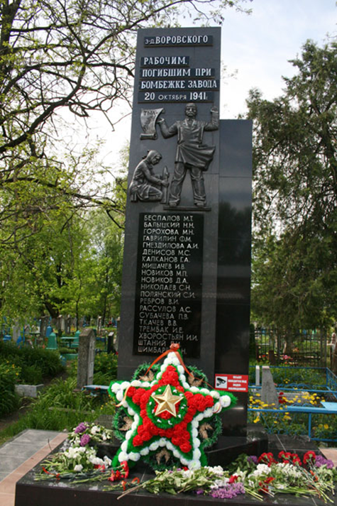

Рисунок 2. Гуцало Александр Семенович

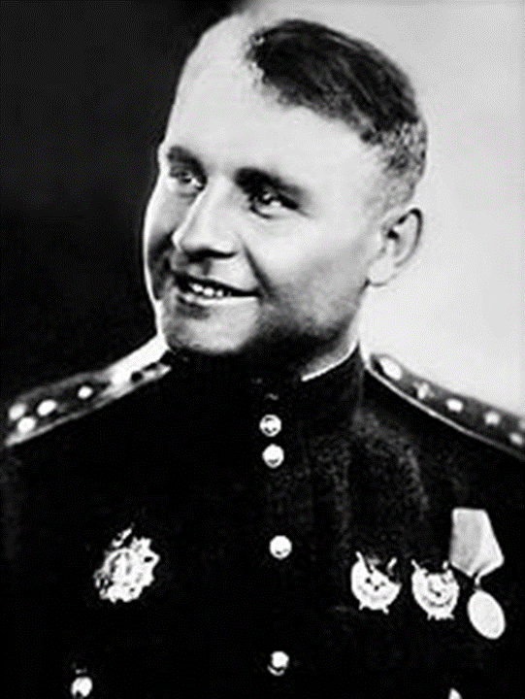

Рисунок 3. Сорокин Захар Артемович

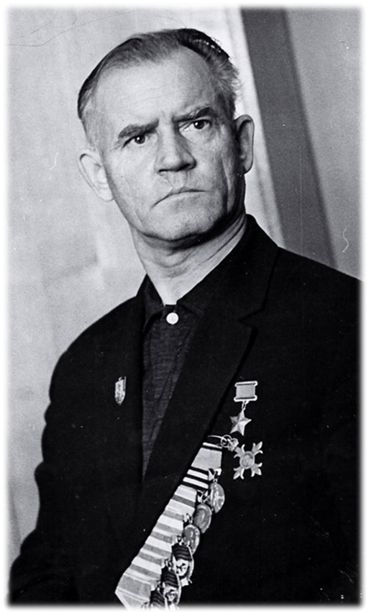

Рисунок 4. Долинский Сергей Андреевич

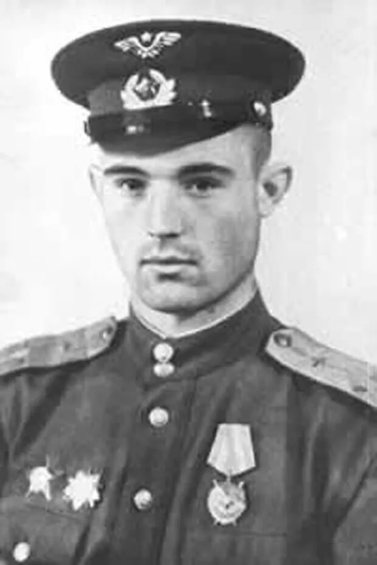
Рисунок 5. Лопатин Анатолий Алексеевич
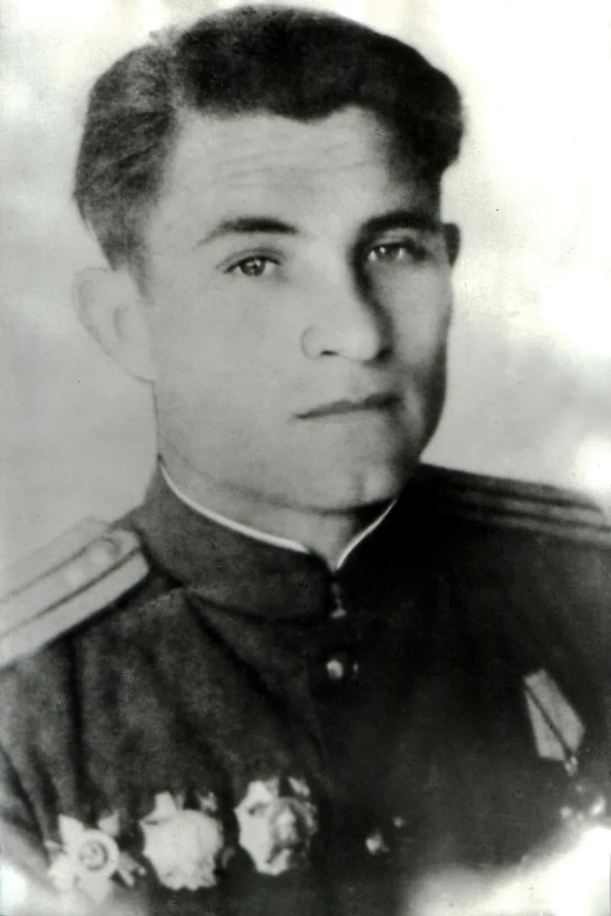

Рисунок 6. Мемориальная доска Лопатину А.А. на здании ТТЖТ – филиала РГУПС

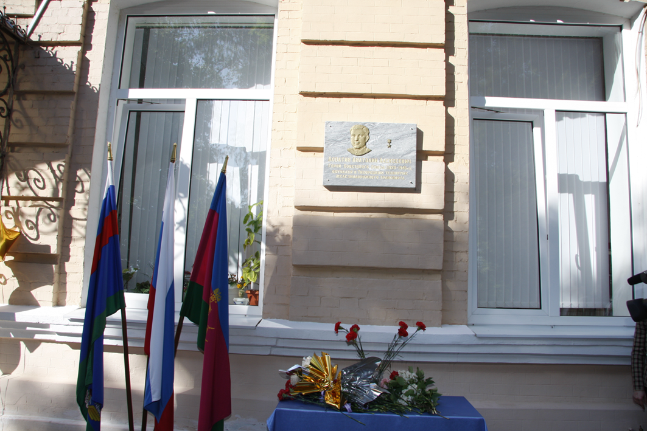

Рисунок 7. Стена Памяти заводчанам, погибшим в Великой Отечественной войны

